Конспект занятия по развитию речи во 2 младшей группе
«В гостях у сказки»
(По мотивам сказок: «Теремок», «Курочка Ряба», «Колобок», «Репка»)
Программные задачи:
Образовательные: формировать диалогическую речь, учить отвечать на вопросы. Учить узнавать и называть персонажей из знакомых сказок, передавать по показу игровые действия. Активизировать речевые высказывания. Упражнять в правильном употреблении падежных форм существительных.
Развивающие: развивать произношение, интонационную выразительность речи, ритмичность движений.
Воспитательные: воспитывать интерес и любовь к народным сказкам.
Оборудование: запись песенки «Паровоз», персонажи к сказкам «Колобок», «Теремок», «Репка», «Курочка ряба», корзинка с сюрпризом.

Ход занятия:
Воспитатель: Ребята, вы любите сказки?
Дети: очень любим.
Воспитатель: Сказки живут в волшебной стране — за лесами, за полями, за высокими горами. Живут и очень волнуются, они думаю, что вы их забыли. Как вы считаете, сможете их узнать.
Дети: Да.
Воспитатель: Тогда попробуем! Садимся в веселый поезд, чтобы отправиться в гости к сказке.
«Паровозик чух – чух – чух.
Поезд мчится во весь дух.
Чух - чух – чух – чух.
А колёсики стучат,
Тук – тук – тук говорят.
Тук – тук – тук – тук.
(Дети встают в паровозик, держась друг за друга и за паровоз).
Воспитатель вместе с детьми поёт песню «Паровоз», при этом они делают один круг по группе
Поезд останавливается на сказке «Колобок». 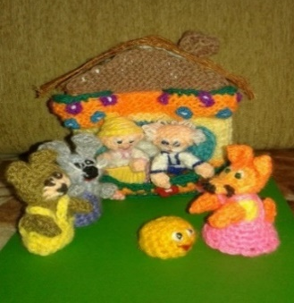
Воспитатель: не лежалось на окошке
Покатился по дорожке….
— Кто покатился по дорожке? (Колобок)
— Кто испек Колобка? (Колобка испекла Бабушка)
— Кого встретил Колобок в лесу? (Зайца, волка, медведя, лису)
— От кого ушёл Колобок? (От зайца, от волка, от медведя, от лисы)
— Кто съел Колобка? (Съела Колобка лиса)
— Давайте вспомним песенку, которую пел Колобок.
Дети вместе с воспитателем поют песенку Колобка
Воспитатель: Хотите поиграть с героями сказки
Речевая игра:
Зайка скок-скок-скок, Дети прыгают, как зайки.
Мишка топ-топ-топ (Топают, изображая мишку).
А лисичка хлоп-хлоп-хлоп (Хлопают в ладоши).
Воспитатель: А, теперь, ребята, сядем в поезд и поедем дальше в другую сказку.
Гудит большой паровоз У-У-У. Маленькие вагончики ему отвечают у-у-у-у.
Дети повторяют за воспитателем.
Воспитатель: Вот мы с вами приехали в сказку. Скажите, ребята, что за сказка?
В этом домике живет
Очень маленький народ:
Мышка, лягушка, зайчонок, лиса,
Серый волчонок — вот чудеса!
Только Мишка им помог
Развалил их …… (Теремок) 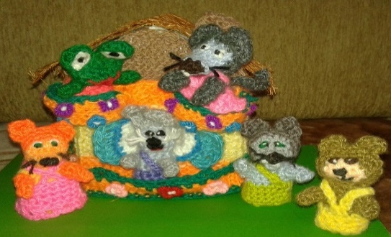

Воспитатель: правильно, ребятки. А кто в теремочке живёт? (Мышка-норушка, лягушка-квакушка, зайчик-побегайчик, лисичка-сестричка, волчок-серый бочок и большой медведь)
Воспитатель: А, кто же сломал теремок? (Медведь!)
Правильно, ребята, сломал медведь.
Давайте поможет построить героям новый теремок (Поможем!)
Тук да тук молотком (Кулачком стучат по кулачку)
Мы построим новый дом
Дом высокий (Руки вверх вытянуть).
Дом с окном (Руки вместе и развести в стороны).
С острой крышей и трубой. (Руки в виде крыши).
В доме мы живем с тобой (Обнимаемся).
Воспитатель: А, теперь давайте сядем в поезд и поедем в следующую сказку.
Едем с горки на горку, с горки на горку, мчится наш поезд вперед.
Двигаются, выполняя полу присед.
Посмотрите, что это? (Это репка)
Правильно, мы попали в сказку «Репка».
Что же случилось с героями сказки, они поссорились, спорят, кто за кем будет репку тянуть. Надо их правильно расставить.
— Кто посадил репку? (Дед)
— Кого позвал Дед? (Бабку)
— Кого позвала Бабка? (Внучку)
— Кого позвала Внучка? (Жучка)
— Кого позвала Жучка? (Кошку)
— Кого позвала Кошка? (Мышку)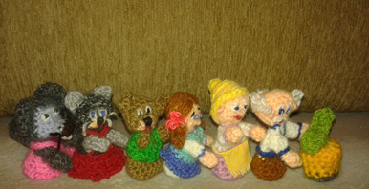
Дети расставляют героев сказки по порядку.
Вот теперь все хорошо.
— Проверим колеса. (Стучат кулачками по коленочкам)
— Садимся в поезд и едем дальше.
Напеваем песенку «чух-чух-чух-чух, ту-ту-ту.» (Повторяют слова за воспитателем).
— Кто же в этом домике живёт? (Курочка, Дед, Баба, мышка)
— Какая это сказка? («Курочка Ряба»)
— Почему же Дед и Баба грустные. (Мышка разбила яичко, которое снесла Курочка).
— Что же делать? (Надо им помочь — собрать яичко)
Проводится игра «Собери яичко».
Собирают разрезную картинку «Золотое яичко»
— Сколько красивых получилось яиц. Дед и Баба очень рады.
— А теперь, ребятки, нам пора возвращаться в детский сад. Давайте сядем в поезд и поедем, припевая песенку «чух-чух-чух».
Дети встают в паровозик, держась друг за друга и за паровоз. «Возвращаются» в группу.
— Ребятки, вам понравилось наше сказочное путешествие. (Понравилось)
— В каких сказках мы побывали? Кого видели? («Теремок», «Курочка Ряба», «Колобок», «Репка»)
— Какое у вас было настроение? (Радостное, веселое).
— Вы молодцы. Очень добрые дети — помогли зверюшкам построить новый теремок, помирили героев сказки «Репка», помогли Деду и Бабе. И у меня для вас есть сюрприз — это волшебные конфеты. Они помогут вам расти добрыми и дружными.

